新潟県庁舎前敷地利用
トライアル・サウンディング仮申込書

令和 年 月 日
※ 利用を希望する事業の概要について記載してください（詳細は事前打合せ時に確認します)。
１ 利用希望者 | 団体等名：  代表者名：  所在地(住所)：〒  連絡先(電話)： ※日中、連絡のとれる電話番号を記載すること  〃 (E-Mail)：
２ 利用人数  (ｲﾍﾞﾝﾄ参加者は除く) | 約 人
３ 事業の名称
４ 事業の概要 | （記載例）キッチンカーによるお弁当、スイーツの販売 など
５ 利用希望期間 | 令和 年 月 日 ～ 月 日
６ 利用希望範囲 | 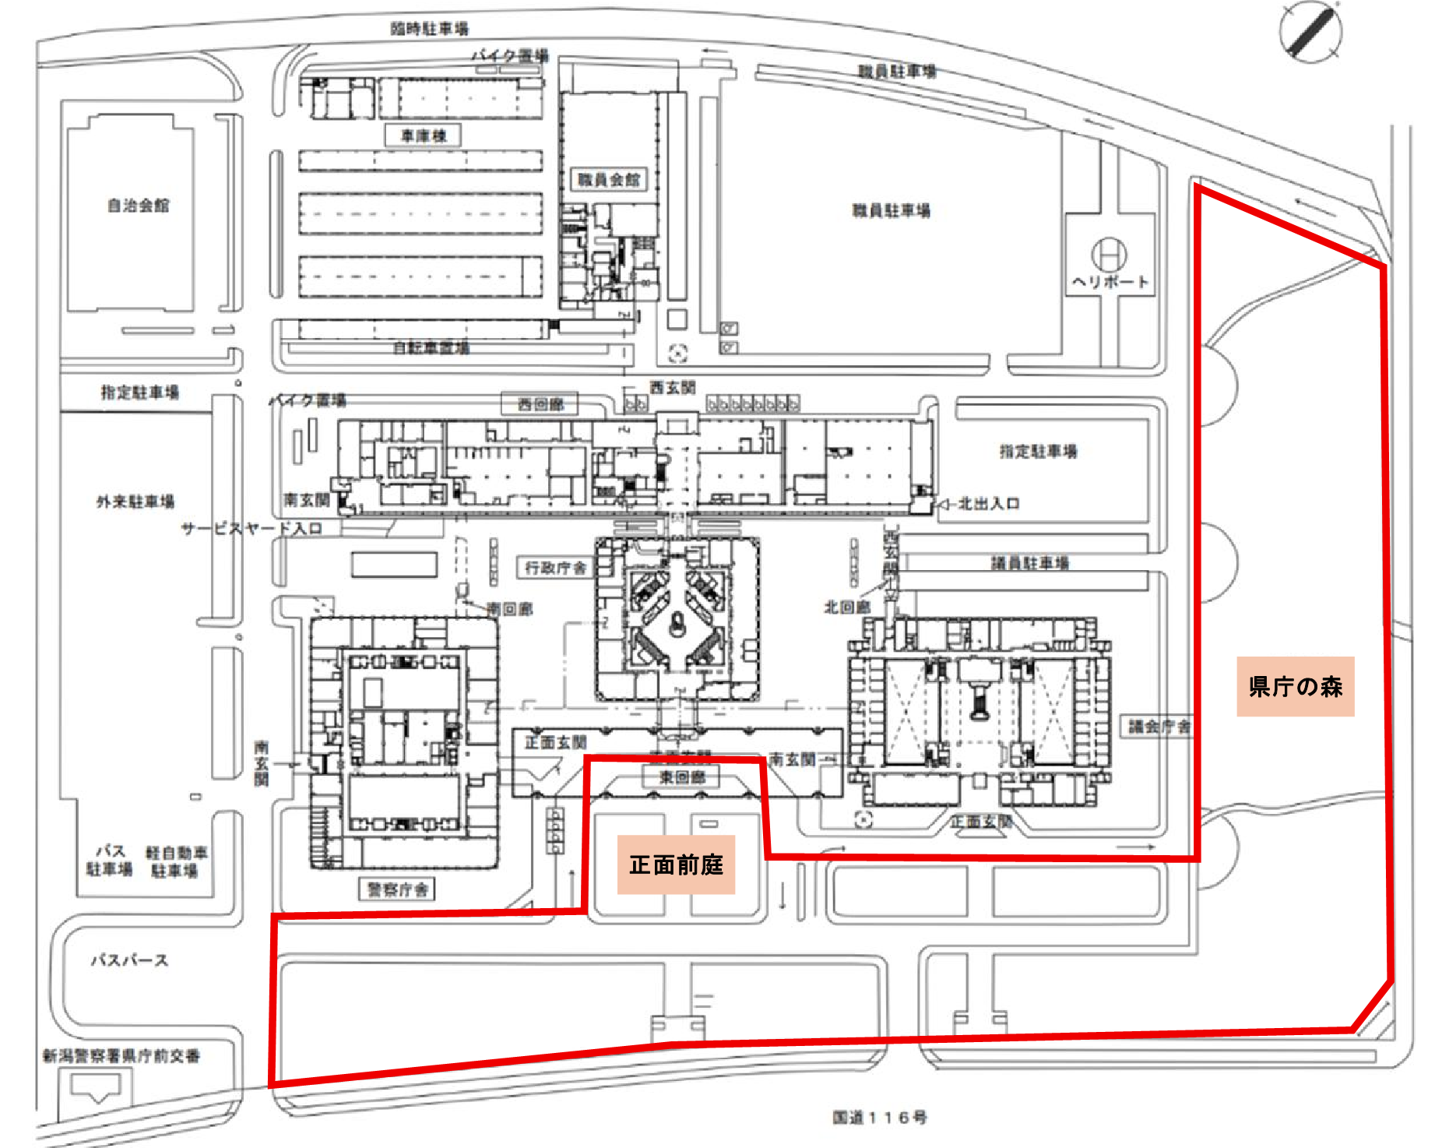  利用を希望するエリアを○で囲ってください。
７ そ の 他 | （確認したい事項等について記載してください。）

